麦当劳 139富士見バイパス店 · 139富士吉田店
富士山下的麦当劳
日本山梨县富士吉田市 · 国道 139 号沿线 · 富士山观景双店

关于这份档案
「富士山下的麦当劳」并非一家店，而是日本山梨县富士吉田市国道 139 号（富士見バイパス段）沿线的两家姊妹店：
- マクドナルド 139富士見バイパス店——单层老店，店前开阔无遮挡，富士山完整悬于店后，是社交媒体上「富士山 × 麦当劳」经典构图的出处；
- マクドナルド 139富士吉田店——2023 年重建的两层新店，二层落地玻璃窗边座位正对富士山，也是山梨县内 McCafé by Barista 的先行店。
本次提供的参考照片（单层门店 + 开阔空地 + 富士山居中）经画面比对，与 139富士見バイパス店 的实拍构图一致（黑砖墙外立面、黄 M、店前大面积铺装），故本档案以该店为主、富士吉田店作姊妹店并列收录。
⚠ 本档案门店位于日本，属日本麦当劳株式会社体系，不在广州门店档案库评分体系内（无高德榜单数据）。信息整理自日本麦当劳官网店铺页及公开网络资料，营业时间等以官方页面实时为准。
基本信息
项目 | 139富士見バイパス店 | 139富士吉田店
官方店名 | マクドナルド １３９富士見バイパス店 | マクドナルド １３９富士吉田店
官方店铺码 | 19541 | 19006
地址 | 〒403-0008 山梨県富士吉田市下吉田東1-25-16 | 〒403-0017 山梨県富士吉田市新西原2-33-18
中文地址参考 | 山梨县富士吉田市下吉田东 1-25-16 | 山梨县富士吉田市新西原 2-33-18
电话 | 0555-24-6701 | 0555-24-4221
店内营业时间 | 全周 7:00–23:00（临时：月曜 7:00–21:00） | 全周 7:00–23:00（临时：火曜 7:00–21:00）
得来速 | 全周 7:00–23:00 | 全周 7:00–23:00
早餐（朝マック） | 7:00–10:30 | 7:00–10:30
McCafé by Barista | 未在官网动态备注列出（来源图显示有 McCafé 招牌，待核） | 9:00–20:00（官网动态备注）
其他备注 | 官网标注「特定店舗」 | 每周二 19:00–23:00 软质奶昔停售
座位数 / 驻车 | 83 席 / 34 台 | 83 席 / 28 台
店型 | 单层平顶 + 得来速 | 两层新建 + 得来速
建筑看点 | 店前开阔，富士山完整同框 | 2F 落地玻璃窗边观富士山
最近车站 | 富士山站 / 月江寺站 / 下吉田站（富士急行线） | 富士山站 / 月江寺站 / 下吉田站（富士急行线）
RestaurantGuru | 4 / 5（706 条评论） | —

开业背景
- 店名里的「139」：指日本国道 139 号。日本麦当劳有以「国道编号 + 地名」命名公路沿线门店的惯例。富士見バイパス是国道 139 号在富士吉田市内的绕行快速段，两店同处这条「富士山正下面」的南北干道沿线。
- 139富士見バイパス店：单体老店，具体开业年份官网与公开页面均未标注（待核）。因店前是开阔的国道、驻车场与低层民宅，无遮挡正对富士山，多年来被游客与摄影师挖掘为「富士山 × 麦当劳」的经典摄影点——黄昏时段店招亮起、雪山轮廓沉入背后的一版照片流传最广。
- 139富士吉田店：于 2023 年 7 月重建开业（第三方报道口径，待核），为两层建筑，二层设整面落地玻璃窗，窗边座位正对富士山；并同时引入 McCafé by Barista，多份第三方资料称其为山梨县内首家（待核）。官网动态备注确认该店 McCafé by Barista 营业时间为 9:00–20:00。
- 两店直线距离约 1.5–2 公里，常被游客安排在同一行程串联打卡。
建筑特色
139富士見バイパス店（单层老店）
- 体量与立面：单层平顶建筑，深色（黑灰）砖墙外立面配大面积横向玻璃窗，主入口上方为标志性的黄色雨檐与金拱门 M 标；得来速一侧立红色「Drive-Thru」招牌与标注营业时间的塔牌。
- 名场面构图：店前无高大遮挡，富士山从店体正后方完整升起——晴天时「黑色店面 + 黄 M + 白雪山体」三段式构图是这家店的招牌画面；黄昏逆光版本在社交平台流传最广。
- 得来速动线：驻车场环绕、得来速车道贯通，塔牌上直接标注营业时间（7:00–23:00），也是画面中常见的前景元素。
139富士吉田店（两层新店）
- 体量与立面：两层建筑，米白色外墙 + 红砖翼墙，黄色雨棚沿二层窗带连续展开；主入口为玻璃幕墙 + 黄色「Welcome」门帘位，正面横匾「McDonald's」。
- McCafé 塔牌：店前独立塔牌集成金色 M 与红色「McCafé by Barista」招牌，是该店区别于老店的显著标志。
- 2F 观景座席：二层整面落地玻璃，窗边座位面向富士山方向——「窗边吃麦当劳、富士山入窗」的观景位是这家店成为网红的主因。
- 周边联动：隔壁即 KFC 富士吉田店（门口有肯德基上校雕塑、窗口同样可望富士山），「两家快餐店同框看富士山」成为这条路段的独特风景。
门店与空间
- 富士見バイパス店：83 席，单层空间；餐厅区沿玻璃窗带展开，配得来速与朝麦服务；驻车 34 台。店内实拍可见橙色系座椅区、柜台与甜品柜。
- 富士吉田店：83 席，两层空间；1F 设 McCafé by Barista 柜台与甜品展示柜、菜单板；2F 为落地玻璃观景座席区；驻车 28 台。
- 两店共同服务：店内堂食、得来速（Drive-Thru）、移动下单、得来速移动点单、早餐（朝マック 7:00–10:30）。
- 交通：富士急行线「富士山駅」／「月江寺駅」／「下吉田駅」下车后步行或打车；自驾沿国道 139 号即可抵达，两店均有驻车场。
实拍
共 18 张，均为网络公开图片，版权归原作者 / 摄者所有。明细（含来源链接与尺寸）见 photos/_sources.csv。
139富士見バイパス店 · 外立面（EXT）
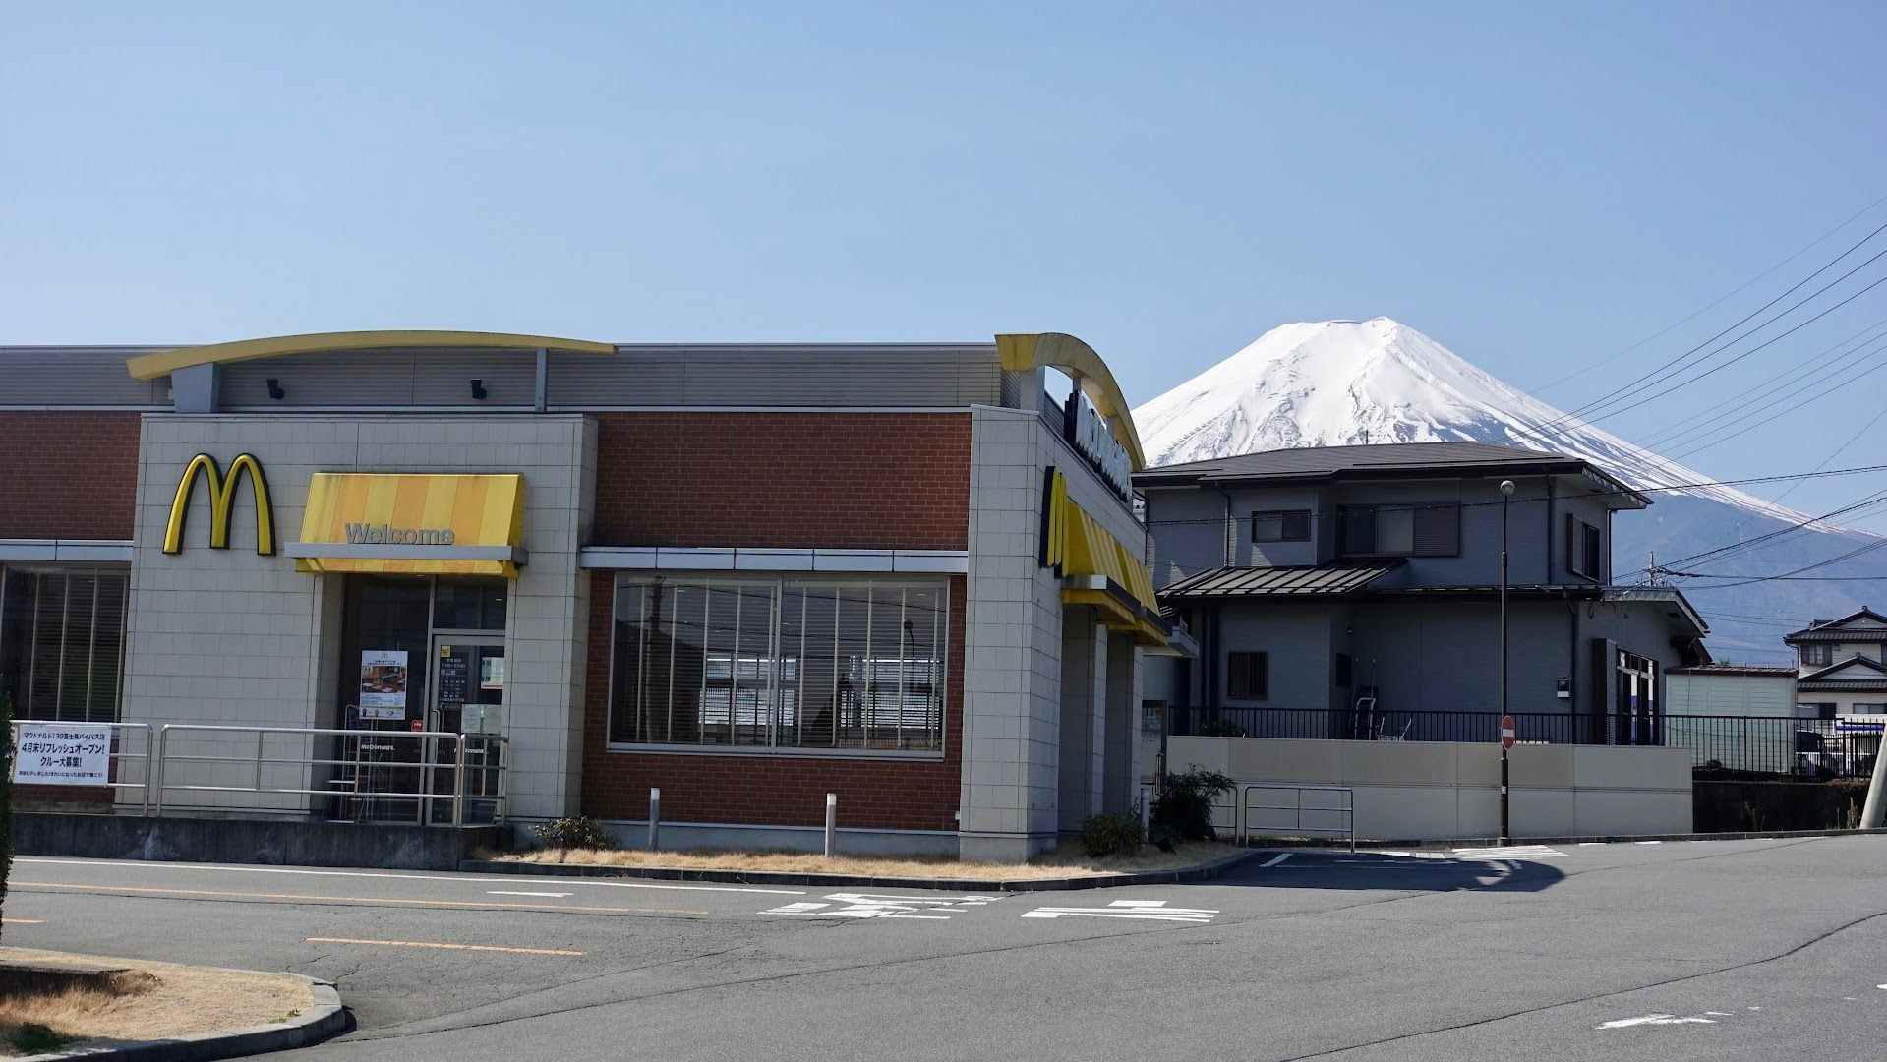
EXT_01 · 正面远景：单层店体 + 富士山完整同框（与本次参考照片构图一致的名场面机位）
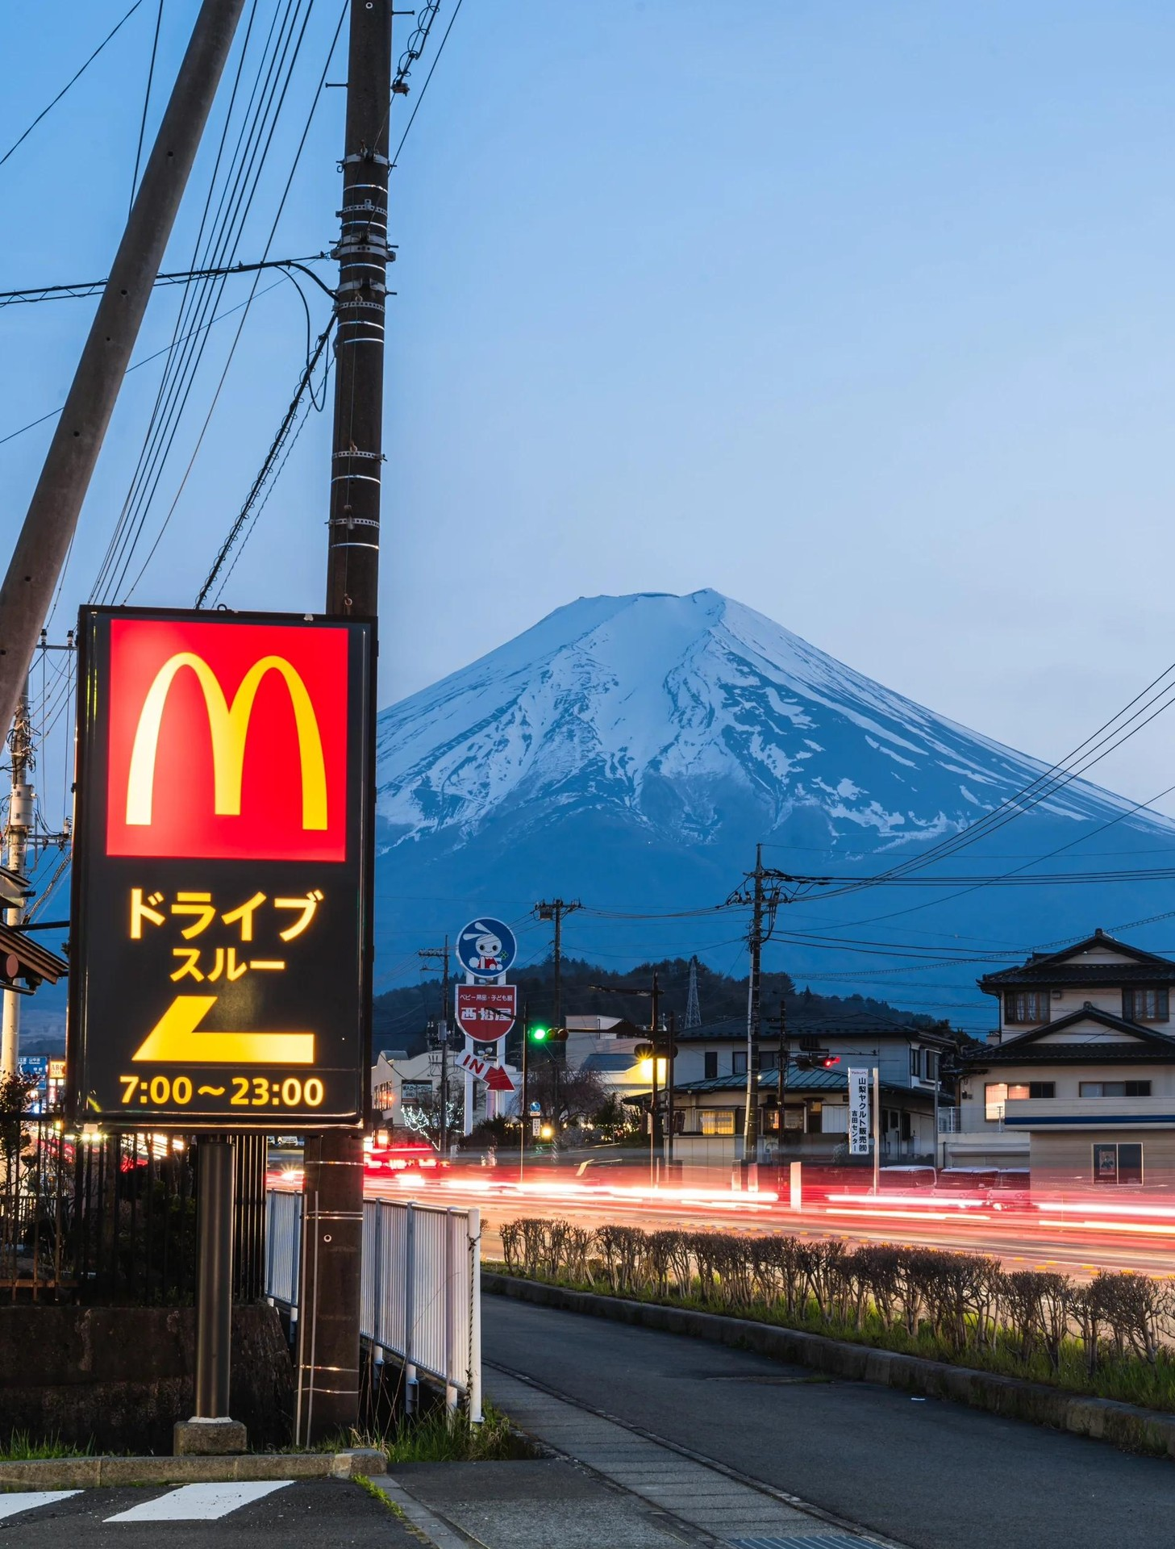
EXT_02 · 正面近景：黑砖墙外立面 + 黄 M + 富士山
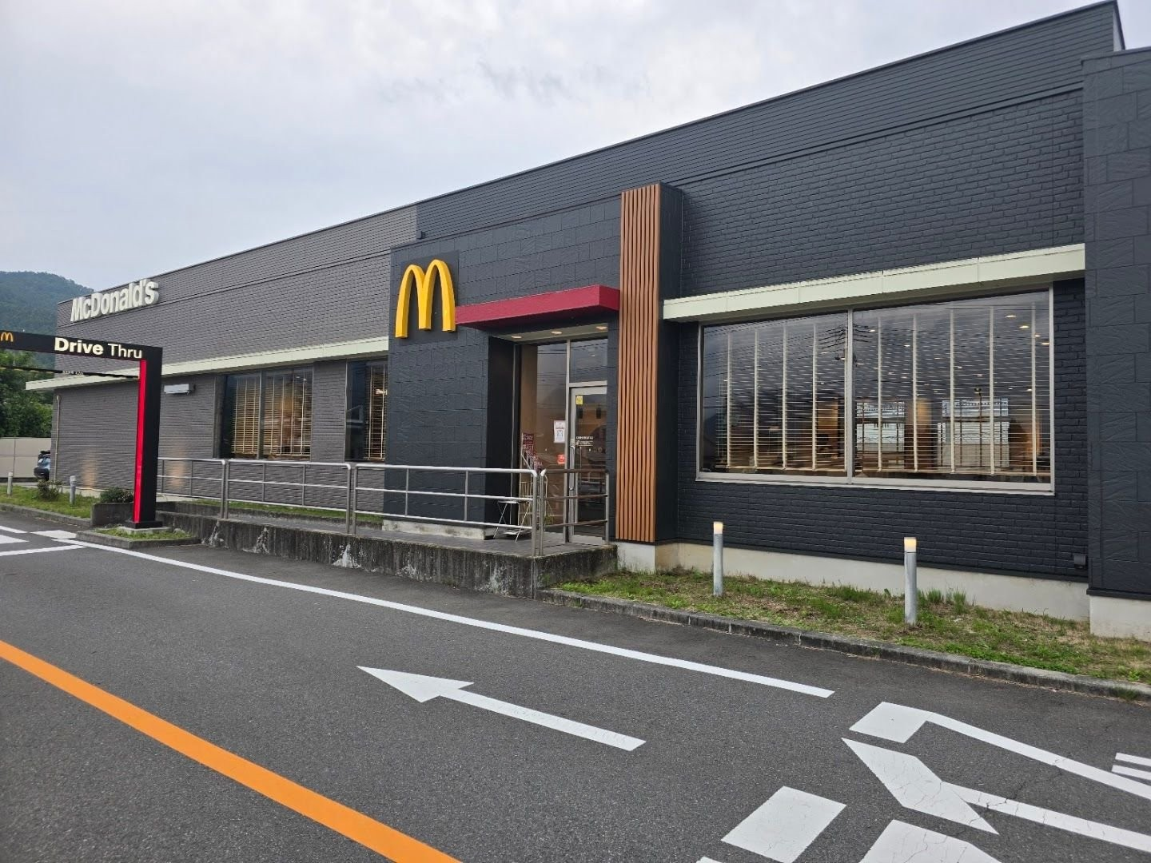
EXT_03 · 侧面斜向视角：大玻璃窗 + Drive-Thru 红色招牌
139富士見バイパス店 · 得来速 / 招牌（DT / SIGN）
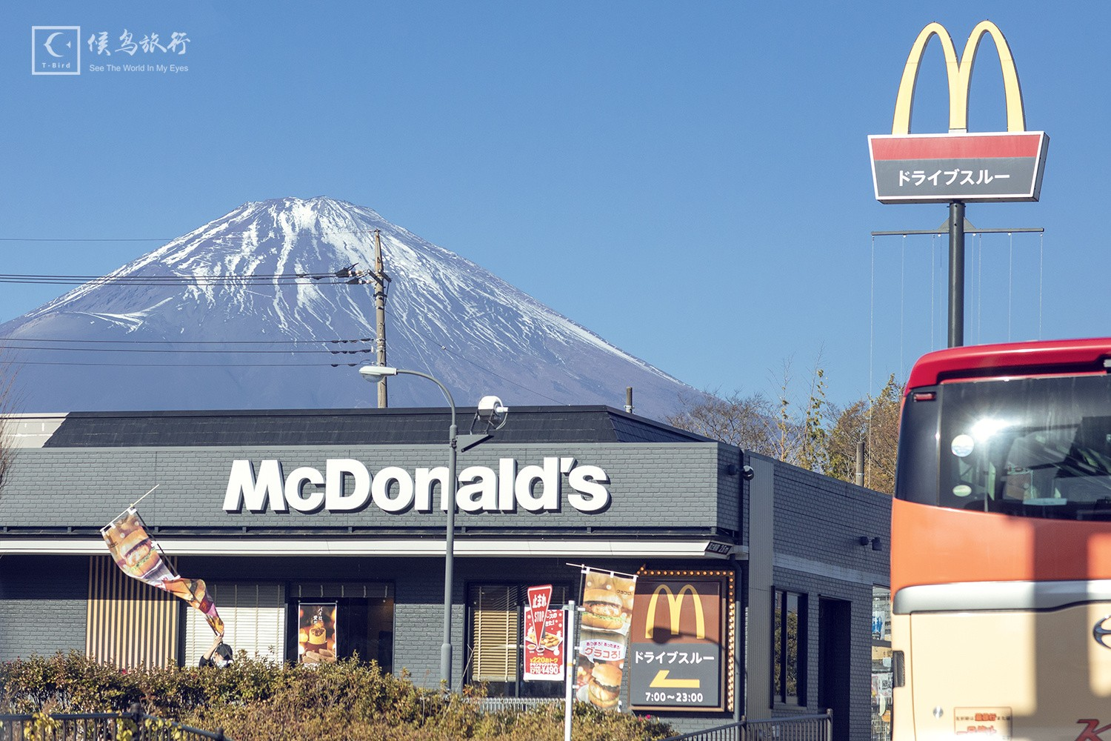
DT_01 · 得来速塔牌（标注 7:00–23:00）+ 富士山黄昏
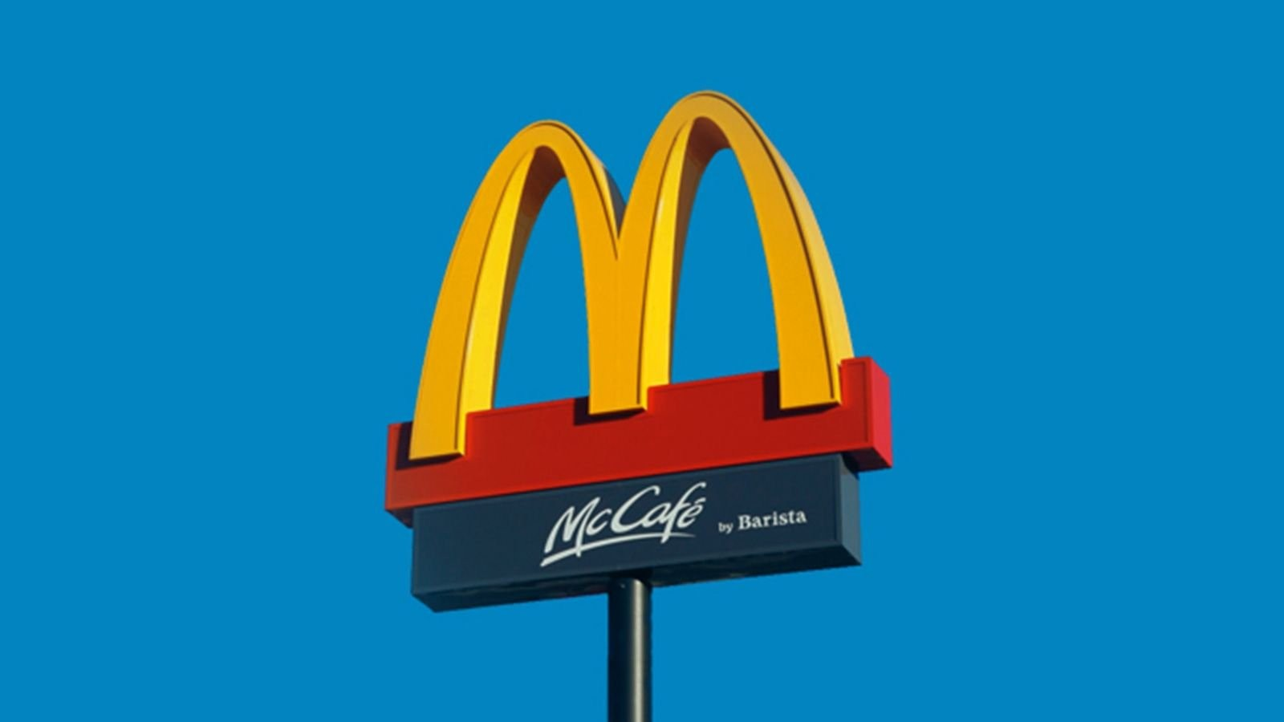
SIGN_01 · McCafé by Barista 红色招牌特写（图源归属该店页，官网未列该店 McCafé 标签，归属待核）
139富士見バイパス店 · 店内（INT）
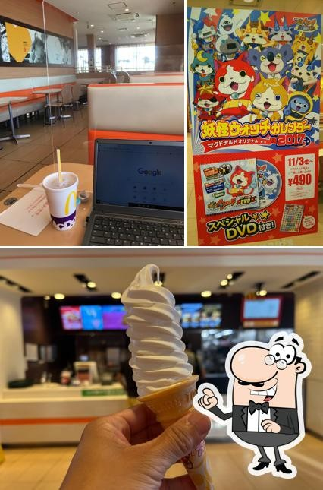
INT_01 · 店内环境拼图：橙色座椅区 / 柜台 / 甜品柜（RestaurantGuru 收录图）
139富士吉田店 · 外立面（EXT）
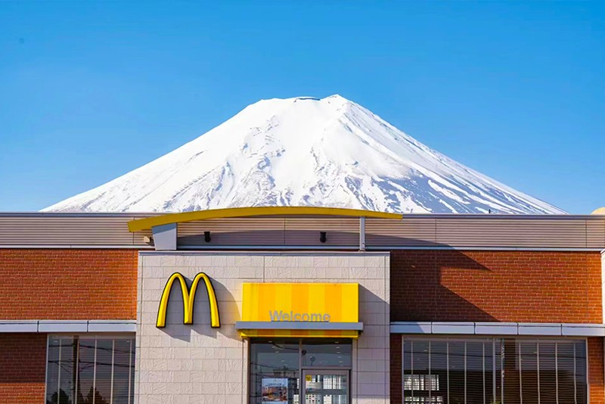
EXT_01 · 正面近景：红砖翼墙 + 黄 M + Welcome 雨棚，富士山完整雪顶同框
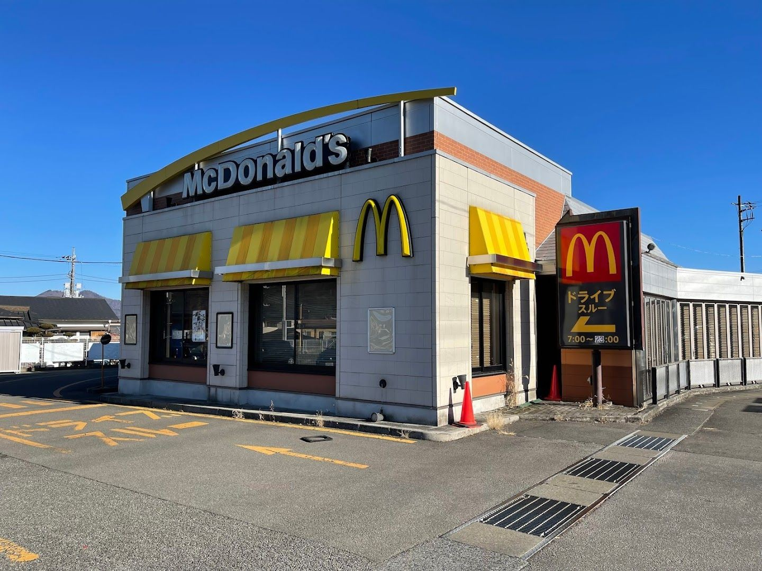
EXT_02 · 正面全景：米白外墙 + 连续黄雨棚 + McCafé 塔牌 + 得来速车道
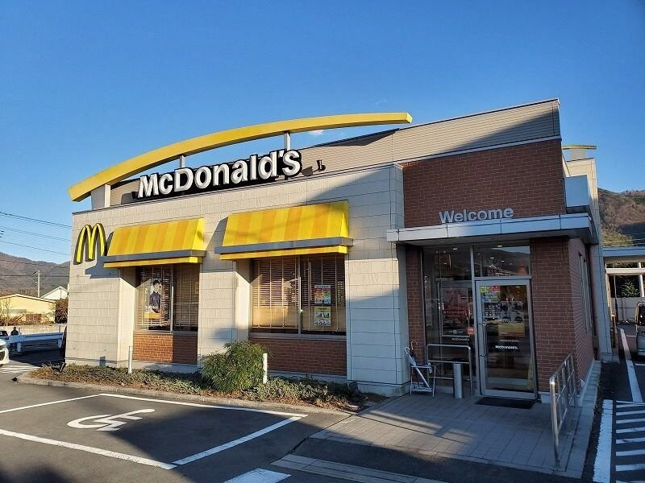
EXT_03 · 正面近景：「McDonald's」横匾 + Welcome 门帘
139富士吉田店 · 店内（INT）
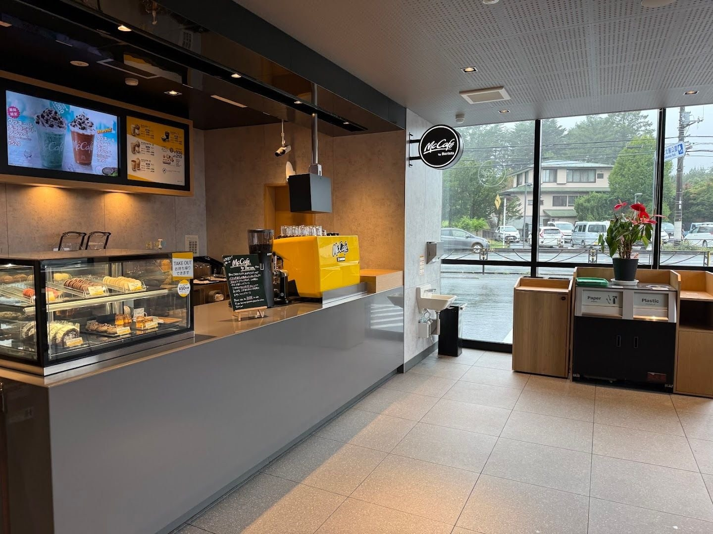
INT_01 · 1F McCafé by Barista 柜台 + 甜品展示柜
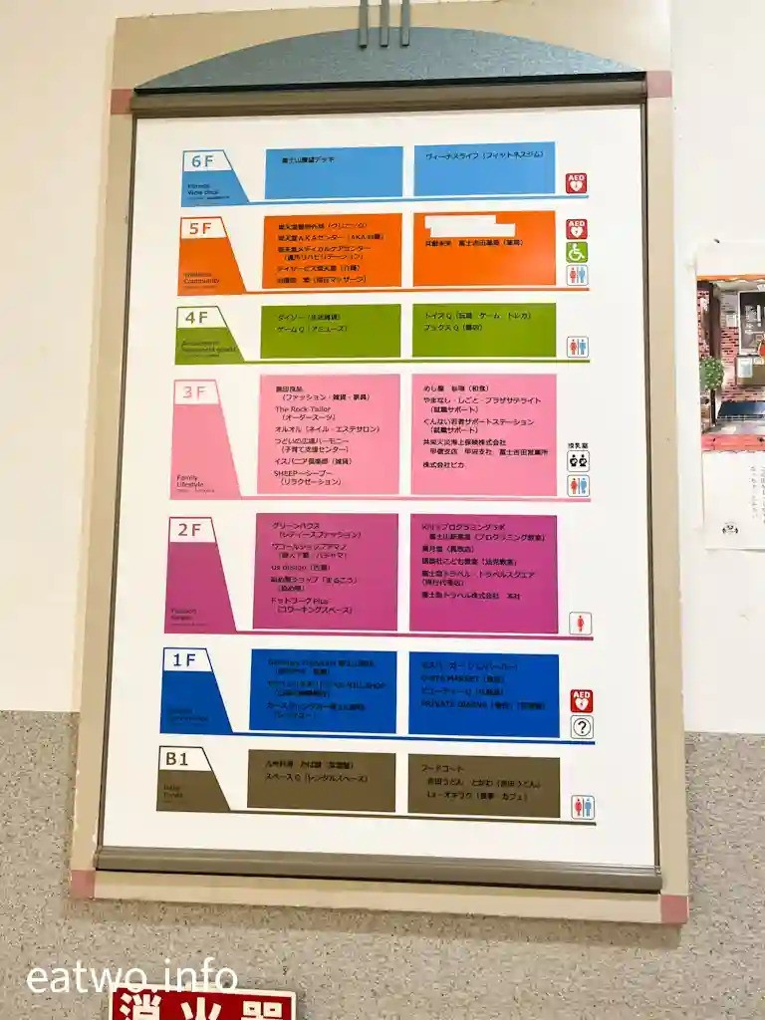
INT_02 · 店内菜单板
139富士吉田店 · 2F 窗边观景（VIEW）
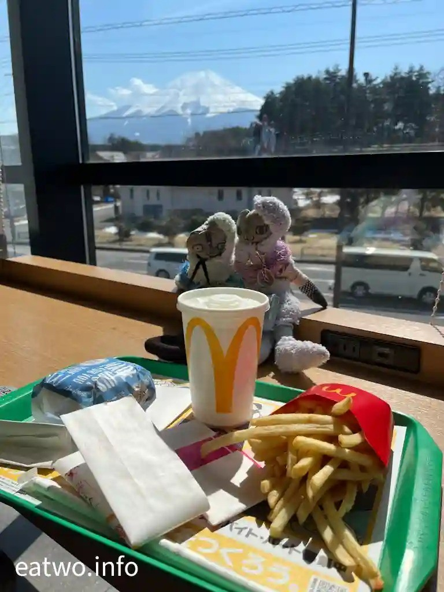
VIEW_01 · 2F 窗边座位：麦当劳餐食 + 富士山入窗（本店招牌机位）
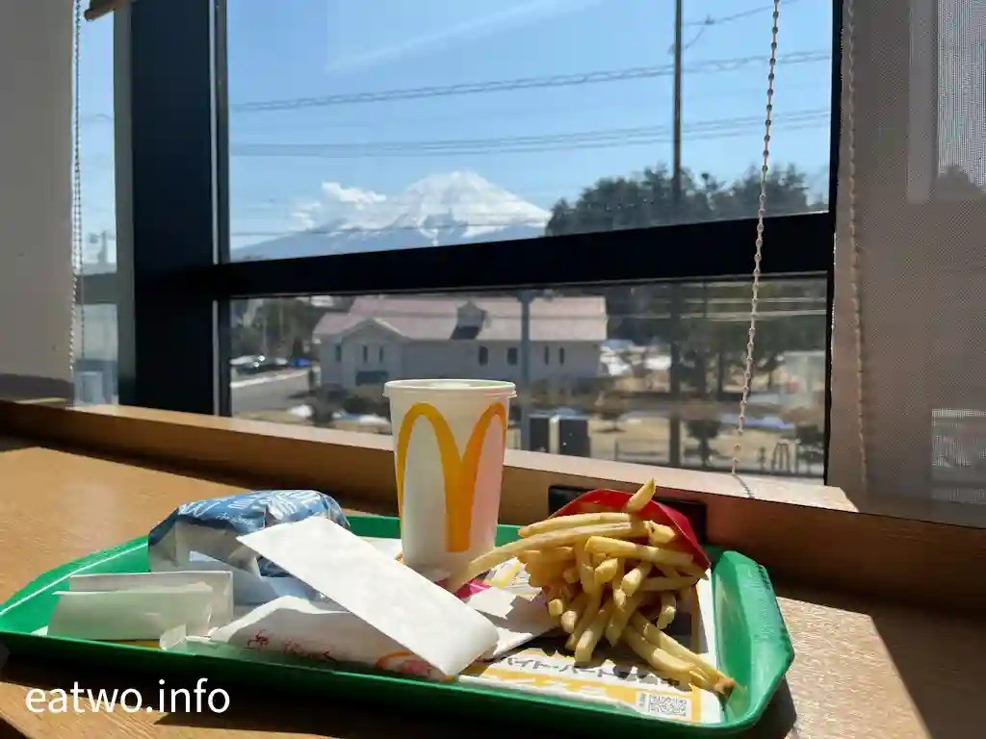
VIEW_02 · 窗边座位：绿托盘餐食与窗内富士山
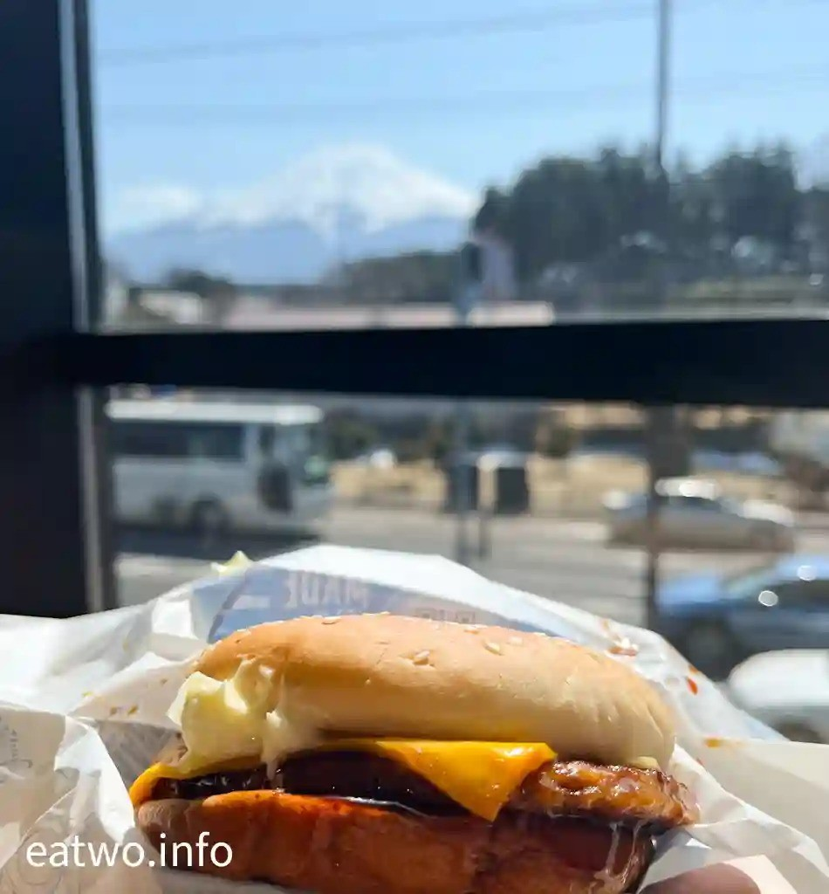
VIEW_03 · 窗边用餐：窗外国道 139 与富士山
周边环境（ENV · 富士吉田市）
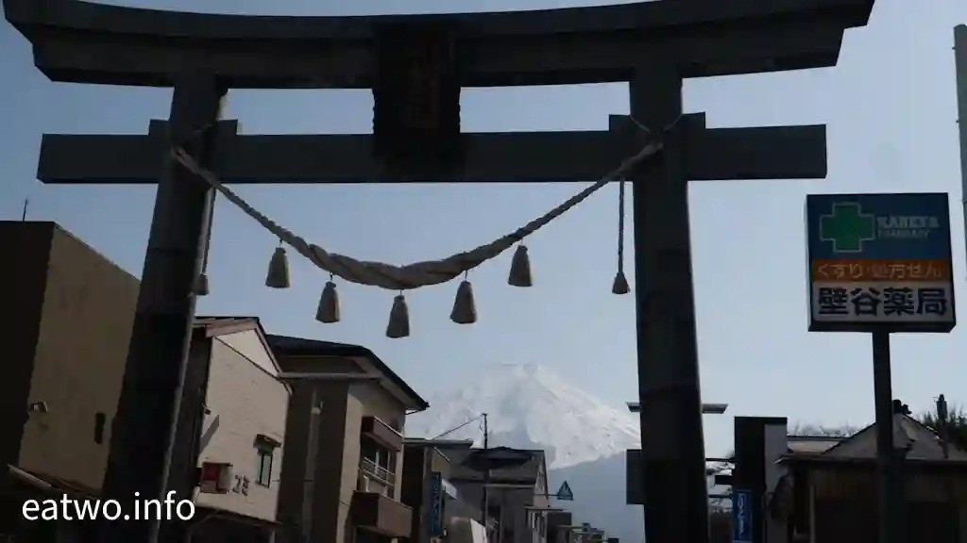
ENV_01 · 富士吉田市街景
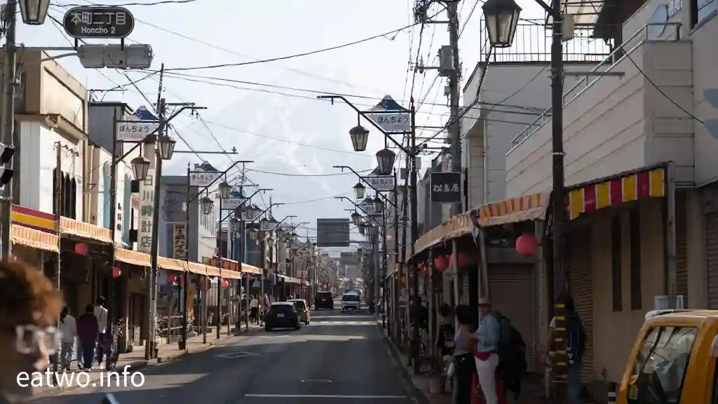
ENV_02 · 富士吉田市街景
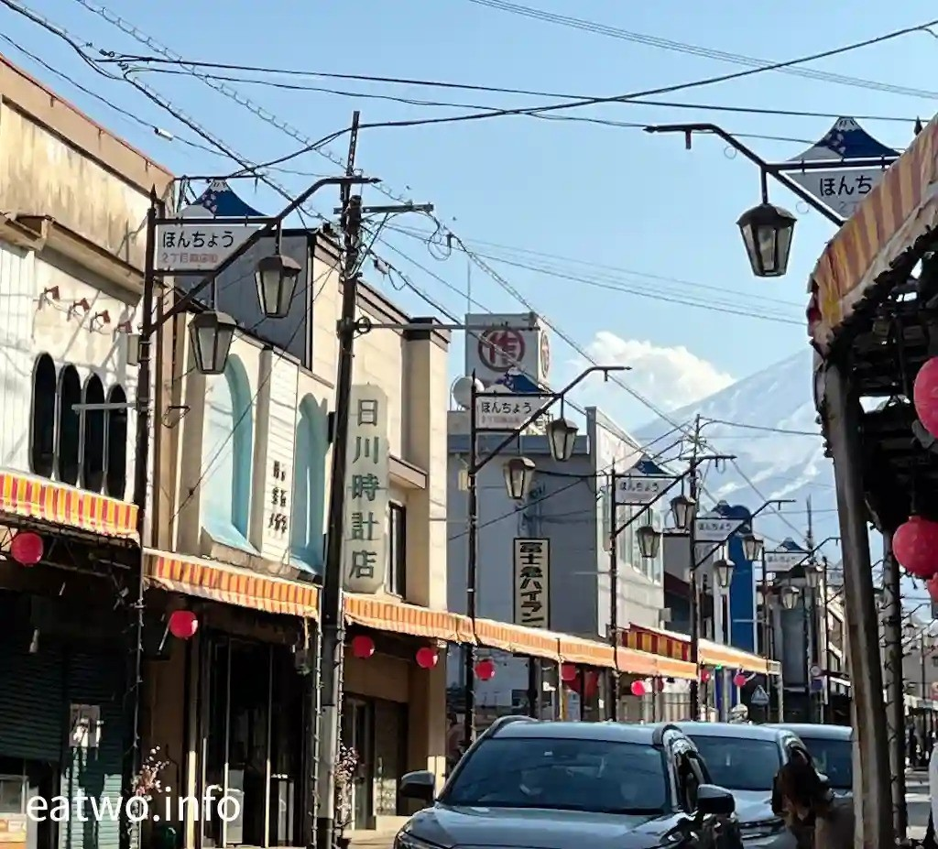
ENV_03 · 本町通（富士西裏通商店街）街景
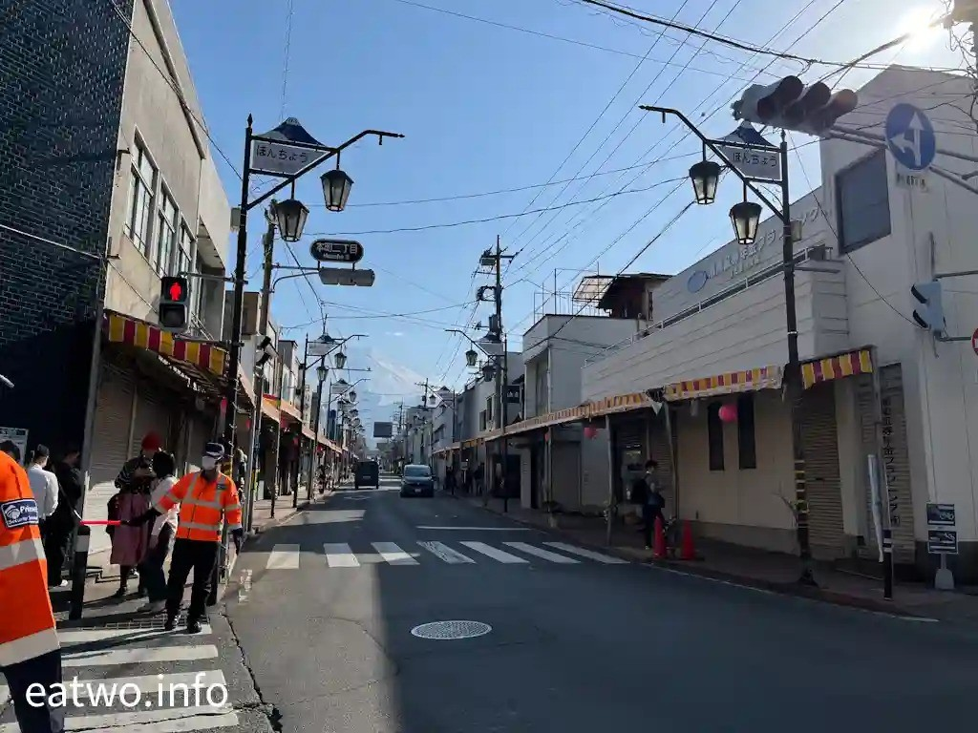
ENV_04 · 富士吉田市街道
该档案暂未找到公开可下载的：富士見バイパス店 2F/细节特写、富士吉田店 2F 室内全景 实拍。部分角度（夜景、航拍等）公开图源受版权限制未收录。
照片来源
- 日本麦当劳官网店铺页（139富士見バイパス店）：https://www.mcdonalds.co.jp/shop/19541
- 日本麦当劳官网店铺页（139富士吉田店）：https://www.mcdonalds.co.jp/shop/19006
- RestaurantGuru（富士見バイパス店，含店内图与评分）：https://restaurantguru.com/McDonalds-National-Route-139-Fujimi-Bypass-Fujiyoshida
- Wanderlog（富士見バイパス店，收录 Google 用户提供图）：https://www.wanderlog.com/place/details/3066863/mcdonalds-national-route-139-fujimi-bypass
- Wanderlog（富士吉田店，收录 Google 用户提供图）：https://www.wanderlog.com/place/details/2849778/mcdonalds-national-route-139-fujiyoshida
- eatwo 实拍稿（139富士吉田店 2F 窗景 / 商店街，本文 VIEW / ENV 多张照片出处）：https://eatwo.info/?p=903476
- Klook 活动页（富士吉田店正面 + 富士山同框图出处）：https://www.klook.cn/zh-CN/activity/110632-mount-fuji-arakurayama-sengen-park-lake-kawaguchiko-day-tour
版权说明：网络公开图片，版权归原作者所有，本档案仅作个人研究与非商业展示；明细见 photos/_sources.csv。
网上风评
好评
- 富士見バイパス店是「富士山 × 麦当劳」的招牌机位——店前开阔、山体完整入画，晴天与黄昏各有一版效果，出片率在富士吉田全市快餐店里属第一档
- 富士吉田店 2F 窗边座位「边吃边看富士山」体验独特，McCafé 咖啡 + 甜品 + 山景的组合被探店稿反复推荐
- 两店都带得来速与大驻车场，自驾游富士五湖 / 河口湖线路上停留方便；83 席的体量在旅游城镇里算充裕
差评与短板
- 旅游旺季与红叶季客流集中，窗边观景位需拼运气；高峰时段驻车场易满
- 富士見バイパス店为老店，设施与装修风格较旧，与富士吉田店的新店体验差距明显
- 观景效果强依赖天气，阴天 / 雾天「富士山 0 帧率」，部分游客期望落差大
口碑内容整合自 RestaurantGuru（4/5 分，706 条评论）、eatwo 探店稿与搜索引擎摘要等公开信息。日本点评类站点（Tabelog 等）存在反爬拦截，相关内容未经页面原文逐条核对；差评为归纳转述，非用户原话逐字引用。
适合什么场景
富士山打卡摄影 / 自驾得来速补给 / 河口湖—富士吉田线途中休息 / 「窗边吃麦当劳看富士山」体验
待核项与数据说明
- 开业年份：富士見バイパス店官网与公开页面均未标注，本文不作推定；富士吉田店「2023 年 7 月重建开业」为第三方报道口径。
- 「山梨县内首家 McCafé by Barista」：多份第三方资料的说法，未获官方页面直接印证，标注待核。
- McCafé 招牌照归属：SIGN_01 按图源页（Wanderlog 该店页）归属，但官网动态备注未列该店 McCafé 营业时间，归属待核。
- 官网「提供サービス」图标区为全量图例说明，不代表门店实际全部服务；本文仅采信门店动态备注与时间表内容。
- 营业时间：2026-10-24 自官网店铺页采集，两店均标注「臨時営業時間」（富士見バイパス店周一 7:00–21:00、富士吉田店周二 7:00–21:00），出行前请以官方页面为准。
- 本店在日本，无高德榜单 / 高德评分数据，不适用广州门店档案的「综合指数」评分体系。
- 数据采集日期：2026-10-24。

本文件为个人研究用途整理，图片版权归原作者 / 日本麦当劳株式会社所有，如有侵权请联系删除。

